Biografia do autor  Nardel Luiz Soares da Silva, natural de Lagoa Vermelha –RS, graduado em Agronomia, pela UFSM, em 1994, mestre em Agroecossistemas, pela UFSC, em 1998, doutor em Agronomia, pela UEM, em 2007. Atualmente é docente na Unioeste - Campus M.C.Rondon. E-mail: nardel.silva@unioeste.br |   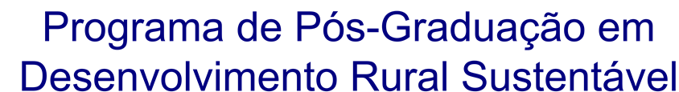      Área de concentração:  Desenvolvimento Rural Sustentável  Universidade Estadual do Oeste do Paraná  Campus Marechal Cândido Rondon  Rua Pernambuco, 1777  CEP 85960-000  Secretaria PPGDRS-Bl.III-4º Piso-Sala 42  Fone: (45) 3284-7916/7918  E-mail: rondon.ppgdrs@unioeste.br  www.unioeste.br/pos/desruralsustentavel | Título Fonte: Arial 8 (Possível Abreviar)  Nome:Fonte:Arial 8(abreviar) | UNIVERSIDADE ESTADUAL DO OESTE DO PARANÁ  CAMPUS DE MARECHAL CÂNDIDO RONDON - PR  CENTRO DE CIÊNCIAS AGRÁRIAS - CCA  PROGRAMA DE PÓS-GRADUAÇÃO EM DESENVOLVIMENTO RURAL SUSTENTÁVEL  MESTRADO E DOUTORADO    NOME DO DOUTORANDO  ANÁLISE DE INDICADORES SOCIOECONÔMICOS EM UNIDADES DE PRODUÇÃO AGROPECUÁRIA DO TIPO FAMILIAR  MARECHAL CÂNDIDO RONDON  PARANÁ – BRASIL  DEZEMBRO – 2019 |  | Tese submetida ao Programa de Pós-Graduação em Desenvolvi-mento Rural Sustentável da Universidade Estadual do Oeste do Paraná para obtenção do Título de Doutor em Desenvolvi- mento Rural Sustentável  Orientador(a):  Nardel Luiz Soares da Silva.
 |  | 2019 |  | TESE DE DOUTORADO

